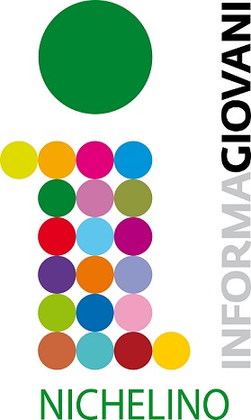
SCHEDA DI ISCRIZIONE MyGENERATION
CONCORSO NICKELCLIP
X Edizione – OTTOBRE 2016
(Scrivere in stampatello)

Titolo del Videoclip Musicale
Responsabile della produzione
Anno di Produzione
Gruppo Musicale
Genere Musicale
Regista
Durata
Sinossi del Videoclip
(minimo 200 caratteri)
Note sulla Produzione
(minimo 200 caratteri)
Fotografia/e tratte dal Videoclip (da inviare via mail a: infogio@comune.nichelino.to.it)

DATI MITTENTE
Nome
Cognome
Indirizzo
Città
Prov
CAP
Telefono
Cellulare
Fax
E-mail

LIBERATORIA
Io sottoscritto (nome e cognome)__________________________________ autorizzo a proiettare il mio videoclip___________________________________nell’ambito di “MyGeneration-NickelClip”, a inserirlo nel database della manifestazione e a trasmetterlo nei programmi dedicati a MyGeneration sui Canali YouTube gestiti dalla manifestazione.
________________________ ________________________
Luogo e data Firma

INFORMATIVA PER IL TRATTAMENTO DEI DATI PERSONALI (L. 196/03)
Si comunica che i dati personali acquisiti direttamente dagli interessati tramite l'iscrizione al concorso “MyGeneration-NickelClip” verranno utilizzati esclusivamente per consentire lo svolgimento della manifestazione e per promozione delle iniziative del settore. I videoclip non saranno restituiti al mittente e saranno inseriti nella Mediateca dell’Informagiovani di Nichelino. L’accettazione incondizionata del regolamento è vincolo essenziale alla partecipazione al Concorso.

